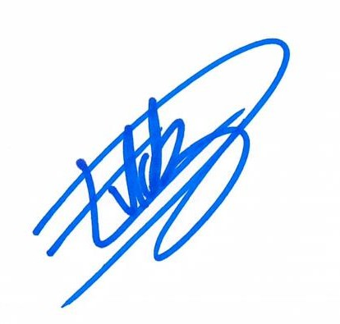

Instituto de Alternativas para los Jóvenes de Tlajomulco de Zúñiga, Jal.
INDAJO/CA/2024

ANDREA MONTSERRAT GONZALEZ RIVERA
Titular de la Unidad de Transparencia del Instituto de Alternativas para los Jóvenes del Municipio de Tlajomulco de Zúñiga, Jal.

P R E S E N T E:

Para dar cumplimiento con lo establecido en el artículo 8, fracción VII, de la ley de Transparencia y Acceso a la Información Pública del Estado de Jalisco y sus Municipios; donde solicita información respecto a: “Las versiones públicas de las resoluciones y laudos que emitan los sujetos obligados, en procesos o procedimientos seguidos en forma de juicio y que hayan causado estado”;
Informo a Usted que, en este Organismo Público Descentralizado, durante el periodo de febrero del año en curso, se tienen 04 demandas laborales, mismas que aún no causan estado, razón por la que no se pueden dar a conocer.

Sin otro particular, me despido de Usted, quedando al pendiente para cualquier duda o aclaración al respecto.

A T E N T A M E N T E
Tlajomulco de Zúñiga, Jalisco, 04 de marzo del 2024
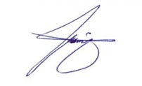

DIANA LAURA PALACIOS BARAJAS
Directora General del Instituto de Alternativas para los Jóvenes del Municipio de Tlajomulco de Zúñiga, Jal.

